**Разработка занятия по математической грамотности**

Класс: 7

**Тема: математическая грамотность**

**Тип урока:** урок рефлексии

Используемая технология: технология системно – деятельностного подхода.

**Цель:** формирование функциональной грамотности школьников

**Планируемые результаты:**

**Предметные:** уметь решать задачи с практическим содержанием

Личностные: формирование устойчивой мотивации к обучению

**Метапредметные:**

- уметь соотносить изученный материал с жизненными ситуациями;

- уметь анализировать задачу;

- уметь высказать свою точку зрения, делать вывод.

**Познавательные УУД:**

- уметь ориентироваться в своей системе знаний.

**Регулятивные УУД:**

- уметь определять и формулировать цель на уроке с помощью учителя, оценивать правильность выполнения действий на уровне адекватной оценки, планировать свои действия и вносить в них коррективы при необходимости, высказывать своё предположение.

**Личностные УУД**:

- способность к самооценке на основе критерия успешности учебной деятельности.

**Коммуникативные УУД:**

– уметь слушать и слышать, уметь работать в группе, сотрудничать в совместном решении проблемы.

**Ход урока**

**Эпиграф к уроку:**

Учитесь так, словно вы постоянно ощущаете нехватку своих знаний,  
и так, словно вы постоянно боитесь растерять свои знания.  
*Конфуций*

Сегодня на уроке вы будете работать по группам. Первая группа – первый рад, вторая группа – второй ряд, третья группа – третий ряд. Каждая группа выбирает себе капитана. Капитан фиксирует активность каждого члена команды для объективного оценивания каждого участника.

1. **Расшифровать тему урока**

- Как вы понимаете тему урока «Функциональная грамотность»?

- Одним из направлений функциональной грамотности является математическая грамотность. Как вы думаете, какие задачи мы будем рассматривать ?

- Какова цель нашего занятия?

**2. Практическая работа.**

Каждая команда получает практическое задание, которое необходимо решить, записать свое решение на ватмане и защитить его у доски.

**1 группа**

Вам предлагается информация из счета по оплате за электроэнергию за июнь 2018 г. Вам необходимо рассчитать, какая сумма будет начислена абоненту за июль 2018г если на счетчике показания 37536 кВтч

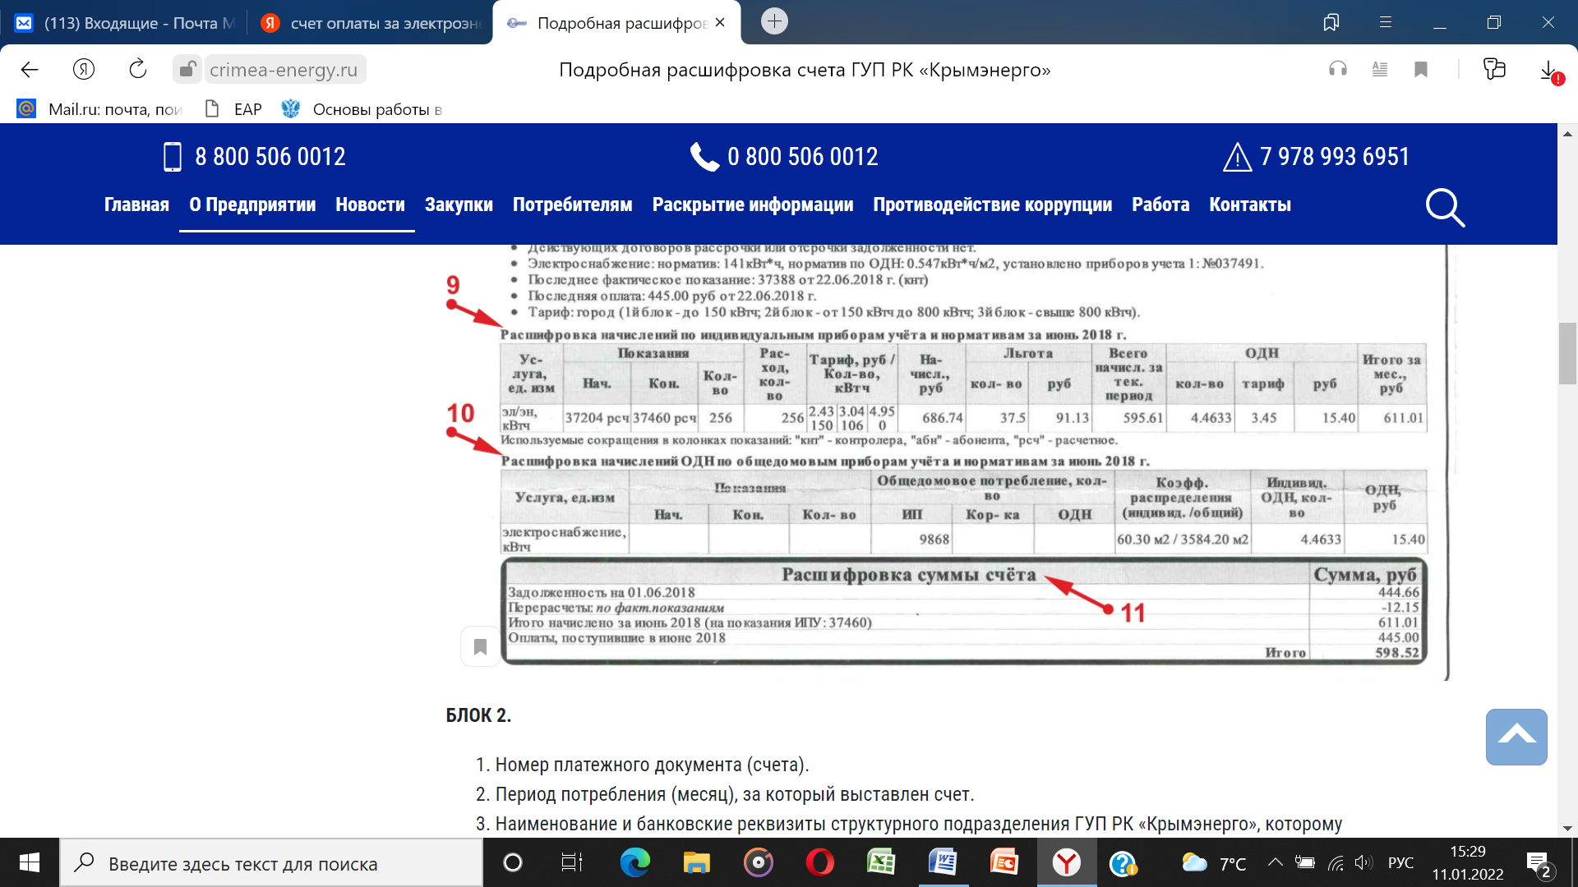

**2 группа**

Вам необходимо рассчитать, сколько килограмм водоэмульсионной краски понадобится для покраски потолка кабинета математики. Потолок необходимо покрасит в два слоя, вид водоэмульсионной краски – акриловая. Используя таблицу, рассчитайте какое количество краски необходимо приобрести.

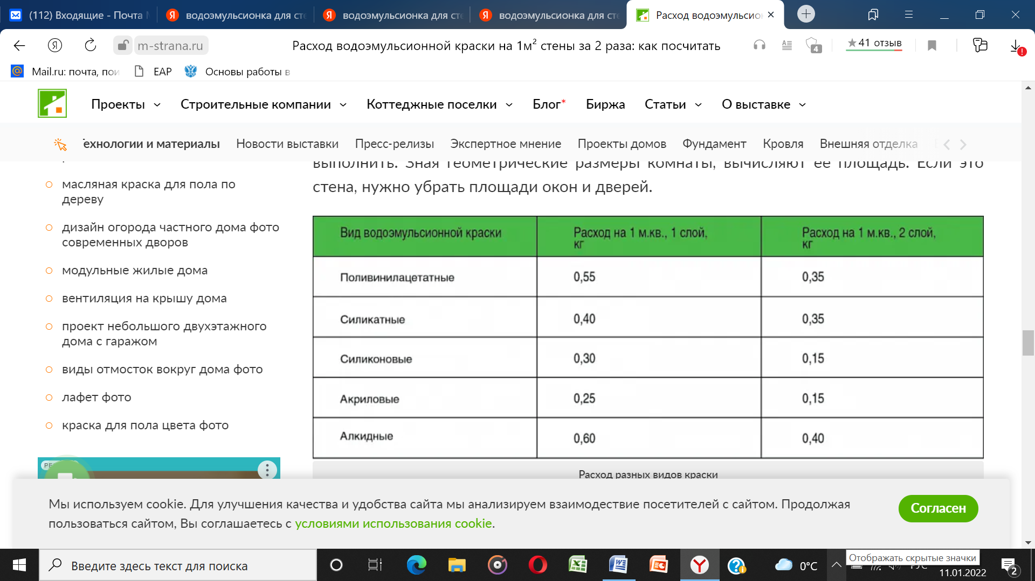

Так же в помощь вам предлагается рулетка.

**3 группа**

Вам необходимо рассчитать стоимость напольной плитки для прихожей размером 2,5*3 м.

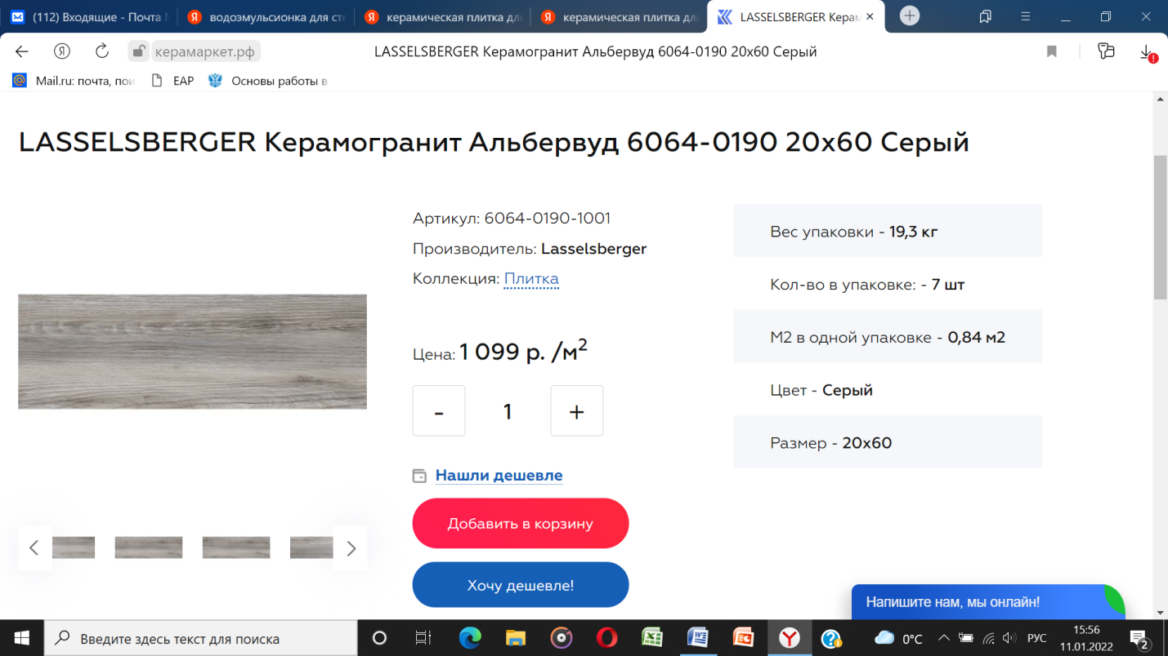

1. **Решение практико-ориентированных задач.**

***ПЛАН УЧАСТКА***

Прочитайте внимательно текст и выполните задания 1–5.

На плане изображено домохозяйство, находящееся по адресу: с. Малые Всегодичи, д. 26. Сторона каждой клетки на плане равна 2 м. Участок имеет форму прямоугольника. Выезд и въезд осуществляются через единственные ворота. При входе на участок справа от ворот находится коровник, а слева - курятник. Площадь, занятая курятником, равна 72 кв.м. Рядом с курятником расположен пруд площадью 24 кв.м. Жилой дом расположен в глубине территории. Перед домом имеет фонтан, а между фонтаном и воротами - небольшая березовая рощица. Между жилым домом и коровником построена баня. За домом находится огород (его границы отмечены на плане пунктирной линией), на котором есть теплица, а также (в самом углу и огорода, и всего домохозяйства) - компостная яма. Все дорожки внутри участка имеют ширину 1 м и вымощены тротуарной плиткой размером 1 м х 1 м. Между коровником и курятником имеется площадка площадью 56 кв.м, вымощенная такой же плиткой.

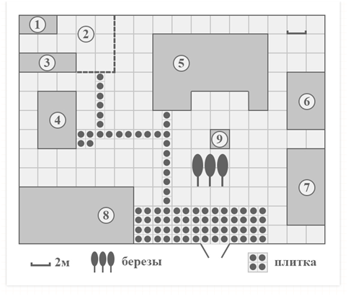

**1.** Сопоставьте объекты, указанные в таблице, с цифрами, которыми эти объекты обозначены на плане. Заполните таблицу, а в бланк ответов перенесите последовательность из пяти цифр.

|  |  |  |  |  |  |
| --- | --- | --- | --- | --- | --- |
| Объекты | огород | пруд | фонтан | Баня | жилой дом |
| Цифры |  |  |  |  |  |

**2.** Тротуарная плитка продается в коробках по 4 штуки. Сколько коробок понадобилось купить владельцам домохозяйства для того, чтобы выложить все дорожки и площадку между коровником и курятником?

**3.** Найдите площадь, которую занимает жилой дом. Ответ дайте в квадратных метрах.

**4.** Найдите расстояние от жилого дома до бани (расстояние между двумя ближайшими точками объектов по прямой). Ответ дайте в метрах.

**5.** Владельцы домохозяйства планируют обновить всю тротуарную плитку (и дорожки, и площадку между коровником и курятником). В таблице представлены условия трех поставщиков плитки.

|  |  |  |  |
| --- | --- | --- | --- |
| Поставщик | Стоимость плитки (в рублях за кв.м) | Доставка (в рублях) | Работы по демонтажу старой плитки и по укладки новой (в рублях) |
| 1 | 270 | 4000 | 15000 |
| 2 | 280 | 3000 | 5000 |
| 3 | 300 | 2000 | 8000 |

Во сколько рублей обойдется владельцам выгодный вариант?

**4. Подведение итогов урока. Рефлексия учебной деятельности**

* Что нового я узнал сегодня?
* Доволен ли я своей работой?
* Что для меня было сложным?
* Что нового я открыл в себе?

Капитаны команд оценивают работу каждого участника.

